浅析新版日元纸币上的人物
发布日期：2019-08-28
来源：中国人民银行
原文：https://www.pbc.gov.cn/huobijinyinju/147948/147974/214191/3881803/index.html
2019年4月，日本财务省宣布将于2024年发行新系列日本元钞票。新系列钞票包括1000、5000和10000日元三种面额，并计划在3至4年时间内发行完毕。新版日元延续了现流通版本的整体设计风格，更换了各个票面的正面人物头像以及背面主景图案，新增了3D光变薄膜，超高清晰水印等多种防伪措施，冠字号码也从现有的10位增加至11位。
一、主景图案进行调整
2004版现流通钞券
券别 | 人物肖像 | 背面图案
2004版一万日元 | 福泽渝吉 | 凤凰像
2004版五千日元 | 樋口一叶 | 燕子花图
2004版一千日元 | 野口英世 | 富士山与樱花

2024年版钞券
券别 | 人物肖像 | 背面图案
新2024版一万日元 | 涩泽荣一 | 东京站
新2024版五千日元 | 津田梅子 | 紫藤花
新2024版一千日元 | 北里柴三郎 | 《神奈川冲浪里》

二、新增3D全息技术
在目前流通的2004版日元中10000日元和5000日元的纸币，应用了全息图技术，从不同角度，可以看到不同的图案。
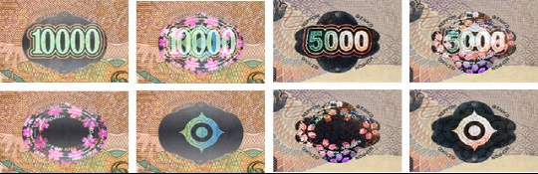
新2024版新日元当中，10000日元和5000日元票面将使用条形全息图，1000元新增了人物的3D全息图，通过旋转钞券，可以看到3D效果的人物头像，这是世界上首次在钞票上使用该技术。
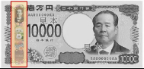
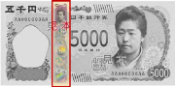
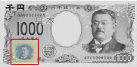
三、使用了更大的数字面额
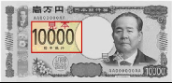
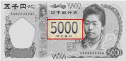
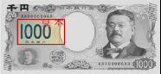
四、水印位置变更
5000日元水印由中间移至左侧，其余面额仍保留在中间位置。
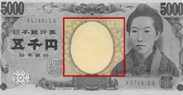
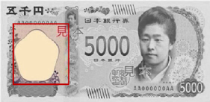
五、沿用旧版纸张规格
新版钞券各票面纸张规格同现行的2004版流通券保持一致（规格如下表），纸张仍将沿用日本特有物产的“三桠皮浆”，使纸张保持坚韧并富有光泽。
券别 | 尺寸
新2024版一万日元 | 纵：76毫米 | 横：160毫米
新2024版五千日元 | 纵：76毫米 | 横：156毫米
新2024版一千日元 | 纵：76毫米 | 横：150毫米

根据日本央行的发行安排，新版钞票将于2024年正式发行，以延续日本每隔20年改变一次钞票设计的传统。而之所以在这个时机发布新版钞票的设计，外界普遍认为是为新产生的年号进行造势，短期内我们并不能一睹新版日元的真容。
（中国银行上海市分行 供稿）

